Лаборатория релятивистской ядерной физики
Отчёт по результатам научных исследований
за I квартал 2014 года
тема- “Исследования по релятивистской ядерной физике”

I. Проект “ Эксперименты по релятивистской физике - эксперимент ALICE ” тема 09.04.06 руководитель А.Б.Курепин

В настоящее время на установке ALICE в соответствие с планом работ на период остановки ускорителя LHC (LS1) проводятся работы по оптимизации детекторных систем и продолжается анализ экспериментальных данных 2010-2013 гг. Детектор Т0 обеспечивает проведение измерений множественности рожденных частиц, мониторирование и определение светимости, измерение времени-пролета рожденных заряженных частиц, диагностику пучка и формирует триггерные сигналы нулевого уровня.
T0 детектор стабильно работал во всех измерительных сеансах проводимых экспериментом ALICE в течение 2009-2013 годов и основные параметры детектора Т0 после LS1 должны соответствовать новым требованиям проведения измерений по исследованиях кварк-глюонной материи на пучках Большого адронного коллайдера ЦЕРН, после реконструкции коллайдера в 2013-2014 гг.
В соответствие с планом эксперимента ALICE по модернизации триггерной системы и необходимости работать при выводе пучка с расстоянием 50 нс и 25 нс между банчами за отчетный период выполнены работы:
1.Перемещение электроники детектора Т0 в связи с модернизацией триггерной системы установки ALICE
2.Измерение временных параметров триггерных сигналов детектора T0 после перемещения электроники детектора.
3.Проведен анализ работы детектора Т0 в 2013 году.
4. Выполнена калибровка данных LHC10h( ноябрь-декабрь).
5. Продолжены работы по модернизация программного обеспечения DCS
6. Продолжены работы по подготовке технического проекта детектора FIT(fast Interaction Trigger detector).
7. Определение светимости в p-Pb столкновениях.

- Перемещение электроники детектора Т0
Основной задачей по перемещению электроники детектора Т0 является сокращение времени прихода триггерных сигналов детектора Т0 на вход центрального триггерного процессора (СTP) c 625нс до 425 нс и формирование нового уровня триггерных сигналов LM1 (L0 минус 1).В феврале был завершен перенос всех подсистем систем детектора на новое место, обеспечивающее сокращение длины триггерных и сигнальных кабелей. Завершена прокладка всех оптических и сигнальных кабелей для коммуникации с основными системами (DCS, CTP, DAQ) установки ALICE (рис.1)
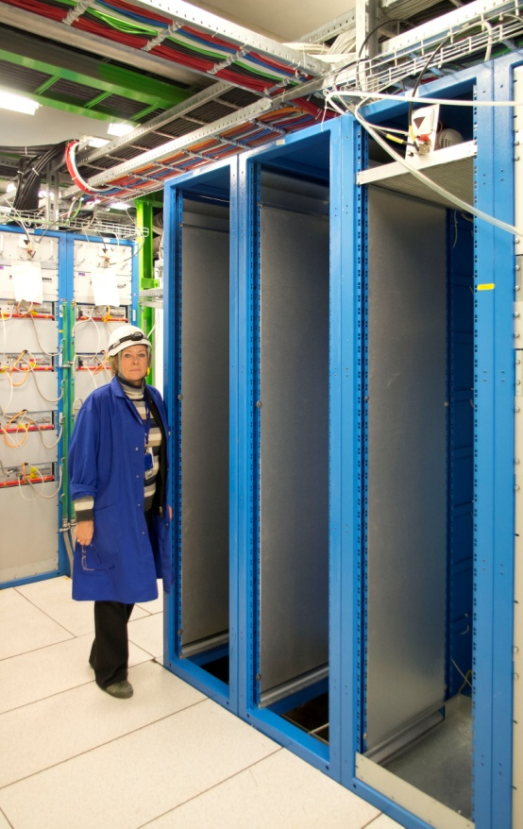 | 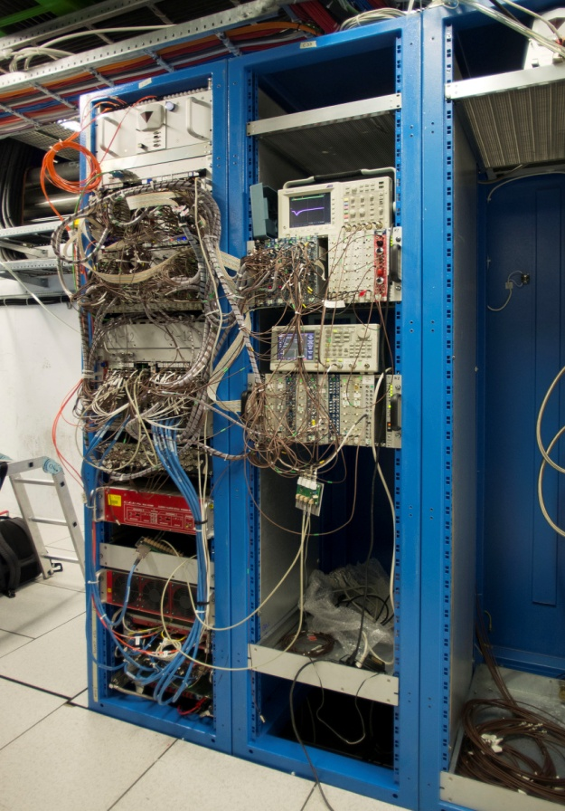
Рис. Стойки детектора Т0 до и после завершения переноса электроники детектора.

2.Измерение временных параметров триггерных сигналов детектора T0 после перемещения электроники детектора
Оценка временных параметров триггерных детекторов выполнена после переноса электроники с использованием лазерной системы для триггера LM1, который будет использоваться в измерениях 2015-2018 гг. (RUN2). Для сеансов измерений 2009-2013 (RUN1) годов оценка сделана по физическим данным. На рис.2 представлены все компоненты детектора , влияющие на задержку (latency) триггерных сигналов. Измерения показали, что временные параметры триггерных сигналов находятся в допустимых пределах (менее 425 нс).
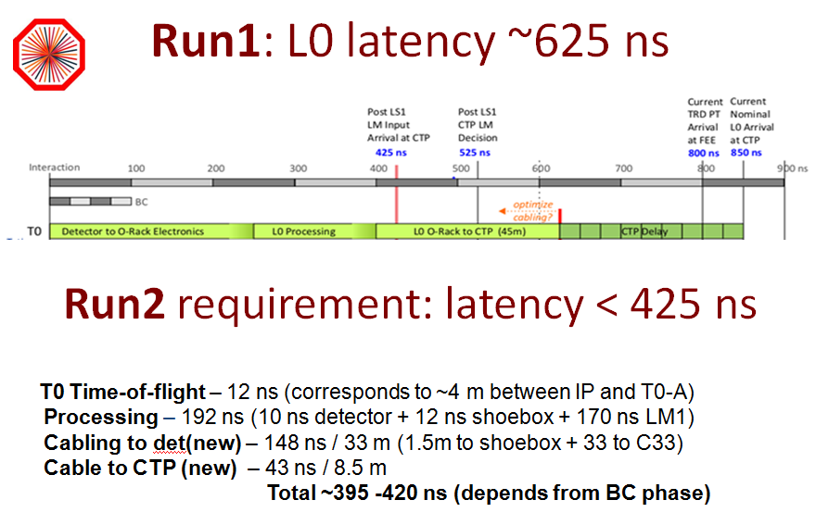
Рис.2 Задержка триггерных сигналов во время RUN1 и планируемая задержка для RUN2.

3. Анализ работы детектора Т0 в 2013 году.
Анализ работы детектора Т0 в 2013 году показал, что основные параметры детектора Т0 соответствуют требованиям, однако были выявлены ряд факторов, влияющих на результаты измерений.
Было проведено тестирование модулей QTC, осуществляющего преобразование заряда во время, модуля GRPG, обеспечивающего выработку синхронизирующих сигналов, не позволяющих работать на частоте 20-40 МГц.
В настоящее время проходят испытания нового типа модуля QTC на установке ALICE c использованием лазерной системы и подготавливается техническое задание для доработки нового модуля GRPG.
В 2013 году были проведены испытания лазерной системы с целью выявления причин общей тенденции к падению амплитуд сигналов от лазерной системы в детекторах Т0-А и Т0-С в течение физических измерений в 2011-2013 гг. Были сделаны выводы, что падение трансмиссии света в коротких кабелях является результатом радиационных повреждений коротких оптических кабелей.
В январе-феврале были изготовлены новые оптические кабели для стороны Т0-А и проведена установка и тестирование новых оптических кабелей на установке ALICE.
4. Калибровка данных LHC10h( ноябрь-декабрь).
Проведена новая амплитудная калибровка для сеансов 2010 года на базе время - амплитудных зависимостей полученных путем анализа физических данных. В связи с тем, что для основного трекингого детектора ТРС разработан новый алгоритм реконструкции, позволяющий существенно улучшить импульсное разрешение, все данные 2010 года будут обработнаны повторно. При первой реконструкции для детектора Т0 применялась калибровка, основанная на лазерных данных. Время-амплитудная зависимость лазерных сигналов при больших амплитудах отличается от физических данных. Калибровка, выполненная на основе физических данных всего периода при новой реконструкции позволит получить и передать время пролетному детектору (TOF) сигнал о начале событии взаимодействия ядер свинца (Т0) не зависящий от множественности этого события.

5. Работы по модернизации программного обеспечения DCS
Во время LS1 на установке ALICE планируется замена DCS ( Система управления и контроля детекторами) компьютеров старого поколения на новые (DELL Power Edge R310 1U,X4380 (3.06 GHz) CPU, 16 GB RAM,2x25- GB SATA disk) и переход с используемой системы PVSS (32bit) на WINCC OA (64bit). Новое поколение компьютеров использует вместо шины PCI шину PCIe. В настоящее время на детекторе произведена установка новых компьютеров и новых интерфейсных плат (A3818,CAEN). Начаты работы по модернизации программного обеспечения Т0 DCS.

6. Работы по подготовке технического проекта детектора FIT(fast Interaction Trigger detector).
В 2013 году был подготовлен TDR (технический проект) по новому детектору FIT (Fast Interaction Trigger, T0-plus ), который заменит детектор Т0 (из-за его недостаточного аксептанса) и необходимости создания нового мюонного трекера . Технические решения разработки и построения детектора FIT получили одобрение комитета LHCC. В настоящее время ведутся работы по подготовке тестового образца детектора FIT и разработка быстрой электроники.

7. Определение светимости.
Точное определение светимости и его мониторинг необходим, поскольку значение светимости входит в расчеты сечений всех физических процессов. Светимость на ALICE измеряется передними детекторами: V0, Т0 , и ZDC. Во время фазы запуска LHC, для того чтобы оценить качество пучка, V0 и T0 используются для оценки светимости. Во время p-p и p-Pb столкновений в течении 2011-2013 годов для этих целей использовался детектор Т0. В качестве основного сигнала для оценки светимости использовался триггерный сигнал C0TVX (сигнал генерируется, если вершина столкновении находится в пределах +-10 см). Во время Pb-Pb столкновений этот сигнал был включен в триггерную систему установки ALICE. В настоящее время завершен анализ p-Pb данных и подготовлена статья «Measurement of visible cross sections in proton-lead collisions at √sNN = 5.02 TeV in van der Meer scans with the ALICE detector» [1].
8. Исследования ультрапериферических взаимодействий ядер
В рамках исследований ультрапериферических взаимодействий ядер на коллайдерах ядро-ядро было выполнено моделирование электромагнитных взаимодействий ультрарелятивистских ядер урана на встречных пучках с помощью разработанной в ИЯИ РАН модели RELDIS. Вычисления проводились для энергий столкновений U+U при sqrt(s_{NN})=192.8 ГэВ на RHIC (BNL). При небольших потерях пучков в коллайдере полное сечение взаимодействия ядер, включающее в себя доминирующий вклад электромагнитных процессов, определяет время жизни пучка и может быть непосредственно измерено. Особенностью электромагнитной диссоциации ядер урана является большая доля (~60%) событий их деления. Отмечено хорошее согласие результатов RELDIS с экспериментом. Результаты опубликованы в совместной с соавторами из BNL работе [2]:
Публикации:

[1] A.Konevskikh et al. Measurement of visible cross sections in proton-lead collisions at √sNN = 5.02 TeV in van der Meer scans with the ALICE detector,
Submitted for publication

[2] W. Fischer, A. J. Baltz, M. Blaskiewicz, D. Gassner, K. A. Drees, Y. Luo, M. Minty, P. Thieberger, M. Wilinski, and I. A. Pshenichnov, Measurement of the total cross section of uranium-uranium collisions at sqrt(s_{NN})=192.8 GeV, Phys. Rev C 89, 014906 (2014)

II. Тема «Исследование рождения векторных мезонов в адрон-ядерных и ядерно-ядерных взаимодействиях на установке HADES (GSI,Германия)» 09.04.03 рук. Ф.Ф.Губер

По данной теме в 1 квартале 2014г. продолжался анализ данных Au+Au, полученных коллаборацией HADES с участием ИЯИ РАН в сеансе 2012 г. при энергии налетающих ядер золота 1.24 ГэВ на нуклон в лабораторной системе. В дополнении к ранее проведенному анализу потоков протонов, получены предварительные результаты по идентификации ядер дейтрона и трития и анализу их коллективных потоков. Результаты анализа доложены на совещании коллаборации ХАДЕС 3 -7 февраля 2014г. в Мюнхене.
Продолжены работы по модернизации модулей электромагнитного калориметра на основе свинцового стекла, разработке и тестированию модулей с различными типами фотоумножителей и электроникой считывания сигналов, которые предполагается использовать при дальнейшей сборке калориметра. В начале января 2014г. был проведен сеанс на электронном пучке в Майнце (Германия) с участием ИЯИ РАН. В качестве системы сбора данных группой ИЯИ РАН была разработана система с использованием 16 канального модуля CAEN DT-5742 для считывания амплитуды сигналов с модулей. В настоящее время ИЯИ РАН участвует в анализе полученных результатов.

III. Тема - Исследование рождения адронов в адрон-ядерных и ядро-ядерных столкновениях на CERN SPS (эксперимент NA61)
тема 09.04.09. рук. А.Б.Курепин

В первом квартале завершена работа по калибровке экспериментальных данных калориметра в сеансах 2011 – 2013гг, полученных в реакции Ве⁷+Ве⁹ при энергиях налетающих ядер 13, 20, 30, 40, 75 и 150 АГэВ. Продолжалась работа по интегрированию разработанной в ИЯИ РАН программы моделирования отклика адронного калориметра в общий пакет моделирования SHINE эксперимента NA61.
Завершено изготовление новой электроники адронного калориметра, включающую системы мониторинга усиления лавинных фотодиодов, установки и контроля высоковольтного питания фотодиодов, систему контроля температуры. Данная работа выполнена в рамках договора ИЯИ-ЦЕРН на разработку и изготовление этих систем. В 1 квартале проведен монтаж электроники для модулей центральной части калориметра и проведены тестовые измерения этой электроники. Разработана и изготовлена система стабилизации температуры фотодиодов внутри каждого модуля на основе использования элементов Пелтье. Полученные результаты доложены на совещании по модернизации установки NA61, которое состоялось в ЦЕРНе 3-5 февраля 2014г. Ведется работа по разработке программного обеспечения системы контроля и управления адронного калориметра.

IV. Тема «Исследование свойств сжатой барионной материи на установке CBM в GSI»
тема 09.04.03. рук. А.Б.Курепин

В первом квартале 2014г. проведена работа по завершению технического проекта переднего адронного калориметра установки СВМ с учетом замечаний и предложений, поступивших от проведенной внешней экспертизы проекта. В частности, проведены дополнительные работы по моделированию точности определения угла плоскости реакции и точности определения центральности взаимодействий в ядро-ядерных столкновениях с помощью как калориметра, так и другими детекторными системами СВМ с использованием транспортного кода GEANT4 и генератора событий SHIELD, разработанного в ИЯИ РАН. Моделирование проведено для полного диапазона энергий 2 - 35 АГэВ ускорительного комплекса ФАИР.
Поправленный окончательный вариант технического проекта переднего калориметра направлен для утверждения и открытия финансирования его изготовления в
ресурсный комитет ФАИР.

Публикации:

1. ПЕРЕДНИЙ СЦИНТИЛЛЯЦИОННЫЙ ГОДОСКОП ДЛЯ РЕГИСТРАЦИИ
ЯДЕРНЫХ ФРАГМЕНТОВ НА УСТАНОВКЕ ХАДЕС
О. В. Андреева, М. Б. Голубева, Ф. Ф. Губер, А. П. Ивашкин, А. Krasa*, А. Kugler*,
А. Б. Курепин, О. А. Петухов, А. И. Решетин, А. С. Садовский, О. Svoboda*,
Ю. Г. Соболев*, P. Tlusty*, Е. А. Усенко.
ПРИБОРЫ И ТЕХНИКА ЭКСПЕРИМЕНТА, 2014, № 2, с. 1–18

2. Baryon resonance production and dielectron decays in proton-proton collisions at 3.5 GeV,
HADES collaboration, (G. Agakishiev, …M.Golubeva, F.Guber, A.Ivashkin,
T.Karavicheva, A.Kurepin, A.Reshetin, A.Sadovsky… et al.)
e-Print: arXiv:1403.3054 [nucl-ex]
Направлено в EPJ.

3. Measurements of Production Properties of K₀S mesons and Lambda hyperons in Proton-
Carbon Interactions at 31 GeV/c

NA61 Collaboration, N. Abgrall, ,…O.Busygina, M.Golubeva, F.Guber, A,Ivashkin,

A.Kurepin, V.Matveev, V.Marin, O.Petukhov, A.Sadovsky et al.)
Phys.Rev. C89 (2014) 025205

4. Measurement of negatively charged pion spectra in inelastic p+p interactions at 20, 31, 40,

80 and 158 GeV/c.
NA61/SHINE Collaboration (N. Abgrall (Geneva U.) O.Busygina, M.Golubeva,

F.Guber, A,Ivashkin, A.Kurepin, V.Matveev, V.Marin, O.Petukhov, A.Sadovsky et al.
Eur. Phys. J. C (2014) 74:2794.

5. NA61/SHINE facility at the CERN SPS: beams and detector system NA61/SHINE
NA61 Collaboration (N. Abgrall (Geneva U.) …O.Busygina, M.Golubeva,

F.Guber, A,Ivashkin, A.Kurepin, V.Matveev, V.Marin, O.Petukhov, A.Sadovsky et al.)

e-Print: arXiv:1401.4699 [physics.ins-det]

статья направлена в JINST

Выступления на международных совещаниях и конференциях;

- NA61 Analysis/software/calibration meeting, 10 - 14 February 2014, CERN

- Book-keeping
Alexander Sadovsky

- PSD calibration
Marina Golubeva

- PSD simulation
Oleg Petukhov

- HADES collaboration meeting XXVI, 5-7 February 2014, Muenich, Germany

- Progress in azimuthal flow analysis in Au+Au@1.23AGeV
A.Sadovsky

- Hardware Upgrade Meeting at CERN, 3 - 5 March 2014
PSD upgrade
Fedor Guber, Alexander Ivashkin, Oleg Petukhov

- Исследование коллективных эффектов и не нуклонных степеней свободы в ядрах, переходных процессов в сжатой ядерной материи при столкновениях протонов и тяжёлых ионов с ядрами.
тема 09.04.03. рук. А.Б.Курепин

Для испытаний прототипа калориметра ZDC на выведенном пучке были
изготовлены 4-е модуля адронного калориметра.
Ранее на пучке Т10 в ЦЕРНе были проведены исследования отклика модуля адронного калориметра с выполненным условием компенсации адронной и электромагнитной компоненты производства ИЯИ РАН при энергиях протонов и пионов 1 – 5 ГэВ. Модуль перевезен в Дубну и будет испытан на пучке Нуклотрона в 2014 г.

Публикация:
1. Экспериментальное исследование отклика модуля адронного калориметра при
энергиях протонов и пионов 1-5 ГэВ.
О. Андреева, М.Голубева, Ф.Губер, А.Ивашкин, А.Курепин, В.Марин, О.Петухов,
А.Садовский,

Принята в печать в журнале «Приборы и техника эксперимента»

